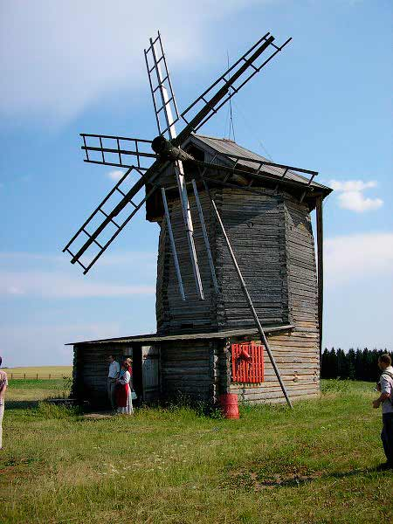
Архитектурно-этнографический музей-заповедник "Лудорвай".
Адрес: АЭМЗ «Лудорвай» расположен приблизительно в 12 км к юго-западу от центра Ижевска и в 18 км к западу от Завьялово, в 2 км к западу от деревни Лудорвай.
Телефон: 8 (3412) 56-93-37
Сайт: http://ludorvay.ru/

Архитектурно-этнографический музей-заповедник "Лудорвай".
В настоящее время на территории «Лудорвай» функционируют три памятника: усадьба Вострикова (сектор «Центральные удмурты»), ветряная мельница шатрового типа, и усадьба Ямщикова Д.И. (сектор «Южные удмурты»), всего 23 постройки.
Музей ведет активную исследовательскую, реставрационную, экспозиционную, просветительскую работу, ищет новые формы работы с посетителями, способствует сохранению и трансляции традиционной народной культуры. При музее работает фольклорный коллектив, к услугам посетителей предлагаются обзорная, тематические и интерактивные экскурсии, знакомство с удмуртскими национальными играми, и национальной кухней. Работает сувенирная лавка.

Цена: посещение 40-60руб.
экскурсия 70-120руб.
Дни бесплатного посещения музея:
1 сентября - День знаний (для школьников, учащихся и студентов учреждений начального, среднего и высшего образования);
18 мая - Международный день музеев, все категории посетителей;

